ANGABEN ZUR PERSON | Pereiro Castrillón Néstor
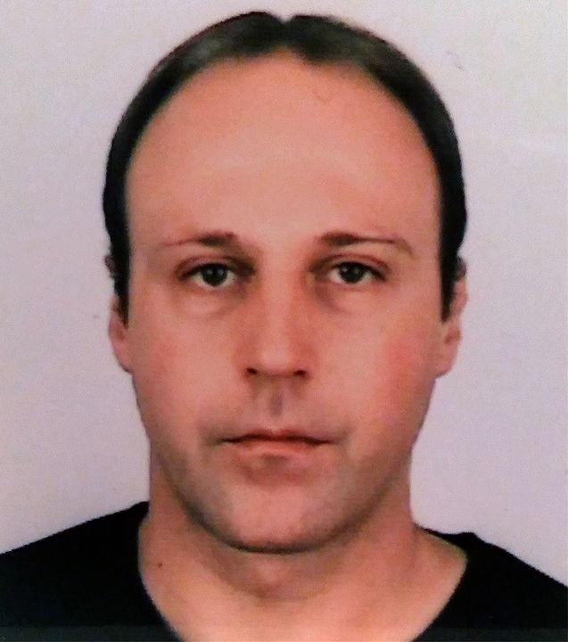

Vigía 16 5º-links, 15002 La Coruña (Spanien)

981205700  651350146

nestorpereiro@gmail.com
 | Geschlecht Männlich | Geburtsdatum 02 Oktober 1982 | Staatsangehörigkeit Spanisch

04/11/2019 – dato | Analyst/Entwickler
04/11/2019 – dato | DSV Global Transport and Logistics – La Coruña (Spanien)
04/11/2019 – dato | Analyst/Entwickler bei DSV. Unterschiedliche Funktionen analyse und Weiterentwicklung für Zollabfertigung Verwaltung Anwendung, mit C# und Entity Framework 6 als Haupttechnologie.  SOAP/REST APIs Verbrauch. Kommunikation mit der Steuerverwaltungsbehörde über Webservices von ihnen bereitgestellten.

18/05/2017 – 31/10/2019 | Softwareentwickler
18/05/2017 – 31/10/2019 | Globeducate - Madrid (Spanien)
18/05/2017 – 31/10/2019 | Softwareentwickler bei NACE Schools. Entwicklung neuer Funktionen auf WebApplikation verwendet von den vershiedenen Schulen als Administrationswerkzeug, als auch Wartungsaufgaben und Benutzer-Support.  Entwickelt mit C# als Programmiersprache und SQL Server als Datenbankverwaltungssystem, Technologien wie jQuery, Ajax, DevExpress Komponenten, JavaScript, HTML5 oder CSS verwendet wurden während des Projekt im Zusammenhang mit FrontEnd. SOAP Web Services Gebäude und entsprechende Bereitstellung.  Außerdem, zum Herstellen gefordert Ministerium für Bildung Dokumenten, ReportViewer war das Werkzeug für Design und Datenverarbeitung ausgewählt.

19/07/2016 – 17/05/2017 | Analyst/Entwickler
19/07/2016 – 17/05/2017 | Atos- Madrid (Spanien)
19/07/2016 – 17/05/2017 | Analyst / Programmierer bei Atos für BBVA. Wartungsverantwortlichen und Entwicklung von Desktop-Anwendung programmiert mit VisualBasic .NET verwendet als Bestandsverwaltung und richtigen Informationen Organisation im Hinblick auf potenzielle Prüfungen.  Importieren von CSV-Dateien mit SQL Server Integration Services und Datenverarbeitung ausgewählt als Benutzerverwaltung, Leistungsoptimierung und Backup-Strategien Umsetzung.

07/12/2015 – 24/06/2016 | Analyst/Entwickler
07/12/2015 – 24/06/2016 | Everis- Madrid (Spanien)
07/12/2015 – 24/06/2016 | Analyst-Programmierer bei Everis für Bank Santander. Analysis Funktionen und Neuenwicklungen für Baseler Abkommen Einhaltung Anwendung.  Die Programm Hauptaufgabe, gabaut mit C# und Visual Basic .NET, bestehen in Datenextraktion und Verarbeitung von mehrere Excel-Arbeitsmappen mit Stressscenarien für Anforderungen zu Überprüfung.

BERUFSERFAHRUNG
20/10/2014 – 04/12/2015 | Softwareentwickler
20/10/2014 – 04/12/2015 | Capgemini - Langreo (Spanien)
20/10/2014 – 04/12/2015 | Softwareentwickler bei Capgemini für Endesa, Modifikation der Entwicklungen zuständig für die Organisation, Bearbeitung und Verwaltung von unterschiedlichen Dokumenttypen.  Wandlung von Visual Basic .NET Module zu C#; Anpassung und Verbesserung der implementierten Funktionsfähigkeit.  Projektintegration: Vereinigung von Quellcoden und Datenbankelementen.

26/08/2013 – 17/10/2014 | Softwareentwickler
26/08/2013 – 17/10/2014 | Efor – O Porriño (Spanien)
26/08/2013 – 17/10/2014 | Softwareentwickler bei Efor für Coren; Neuentwicklungen und Modifikationen der schon vorhandenen Entwicklugen bei einer Produktionssteuerung Anwendung. Die Arbeit wurde mittels Visual Basic .NET zusammen mit JavaScript, XML, XSLT gegen SQL Server Datenbank mit Visual Studio 2008 als Entwicklungsumgebung.  Erschaffung von Gespeicherte Prozeduren, sowie Umstrukturierungen infolge der Aktualisierung der Anwendung.  Berichterstattung in Reporting Services 2008 und Berücksichtigung der verschiedenen Zwischenfälle und Nachfragen der Benutzer.

01/12/2010 – 30/11/2011 | Softwareentwickler
01/12/2010 – 30/11/2011 | Tecnocom, La Coruña (Spanien)
01/12/2010 – 30/11/2011 | Softwareentwickler bei Tecnocom für Caixa Galicia, Wartung der GEMA, Anwendung die für die Überwachung der Verträge und Rechnungen verantwortlich ist. Angesichts der Fusion mit Caixanova musste diese Anwendung umstrukturiert und mit neuen Funktionen ausgestattet werden. Die Anwendung wurde mit C# und ASP .NET gegen SQL Server entwickelt.  Andere notwendige Anwendungen für die Kommunikation mit anderen Gruppen z.B. batch Programme oder XML lesern, wurden auch entwickelt.

15/11/2009 – 15/08/2010 | Techniker
15/11/2009 – 15/08/2010 | Universität von La Coruña, La Coruña (Spanien)
15/11/2009 – 15/08/2010 | Verantwortlich für das Aula Net bei der Nautik und Maschinen Fakultät der Universität von La Coruña. Nutzersupport und Wartung von Rechnern, Druckern usw.

01/08/2007 – 31/12/2008 | Softwareentwickler
01/08/2007 – 31/12/2008 | Coremain, La Coruña (Spanien)
01/08/2007 – 31/12/2008 | Softwareentwickler bei Coremain für R Telecommunicaciones: Entwicklung neuer Funktionen für mehrere interne Programme, inbesondere für SIOT (Drucksystem von Arbeitsaufträgen), ein PDF-Drucker für Installationstechniker in Visual Basic 6.0 gegen Oracle entwickelt.  Entwicklung von Funktionen, Triggers und gespeicherten Prozeduren, SQL Optimierung und gelegentlich Arbeiten in C# und Visual Basic .NET.

SCHUL- UND BERUFSBILDUNG

01/10/2005 – 01/06/2007 | Fachhochschulausbildung: Systemadministrator
01/10/2005 – 01/06/2007 | Institut Fernando Wirtz Suárez, La Coruña (Spanien)
01/10/2002 – 01/06/2004 | Fachinformatiker für Anwendungsentwicklung
01/10/2002 – 01/06/2004 | Institut Fernando Wirtz Suárez, La Coruña (Spanien)
01/10/2001 – 01/06/2002 | Kaufmann für Büromanagement
01/10/2001 – 01/06/2002 | Gemischte Schule Caixa Galicia, La Coruña (Spanien)

PERSÖNLICHE FÄHIGKEITEN

Muttersprache | Spanisch
Weitere Sprache | VERSTEHEN |  | SPRECHEN |  | SCHREIBEN
Weitere Sprache | Hören | Lesen | An Gesprächen teilnehmen | Zusammenhängende Sprechen
Englisch | B2 | B2 | B2 | B2 | B2
Deutsch | A2 | A2 | A2 | A2 | A2

ORGANISATION FÄHIGKEITEN

15/09/2016 – 28/10/2016 | Freiwilligentätigkeiten Diabetes Vereinigung
15/09/2016 – 28/10/2016 | Diabetes Vereinigung Madrid (Madrid)
15/09/2016 – 28/10/2016 | Unterstützung bei der datenbank schaffung für die Verwaltung von Partnern und den verschiedenen vom Verein angebotenen Aktivitäten.

DIGITALE KOMPETENZ

2020 | Microsoft Certified: Azure Fundamentals (MCP Id: 10090133).
2018 | Programming in HTML5 with JavaScript and CSS3 (MCP Id: 10090133).
2016 | OCP: Oracle Database 12c Administrator Certified Professional (id: OC0829061).
2013 | MCSA: SQL Server 2012 (MCP Id: 10090133).
2013 | Oracle Certified Expert, Oracle Real Application Clusters 11g and Grid Infrastructure Administrator (id: OC0829061).
2012 | Linux LPIC-1 (id: LPI000262144).
2012 | Oracle Certified Professional, MySQL 5 Database Administrator (id: OC0829061).
2012 | Oracle Database 11g Performance Tuning Certified Expert (id: OC0829061).
2012 | OCP: Oracle Database 11g Administrator Certified Professional (id: OC0829061).
2010 | SCJP: Sun Certified Java Programmer (id: SUN627947).

